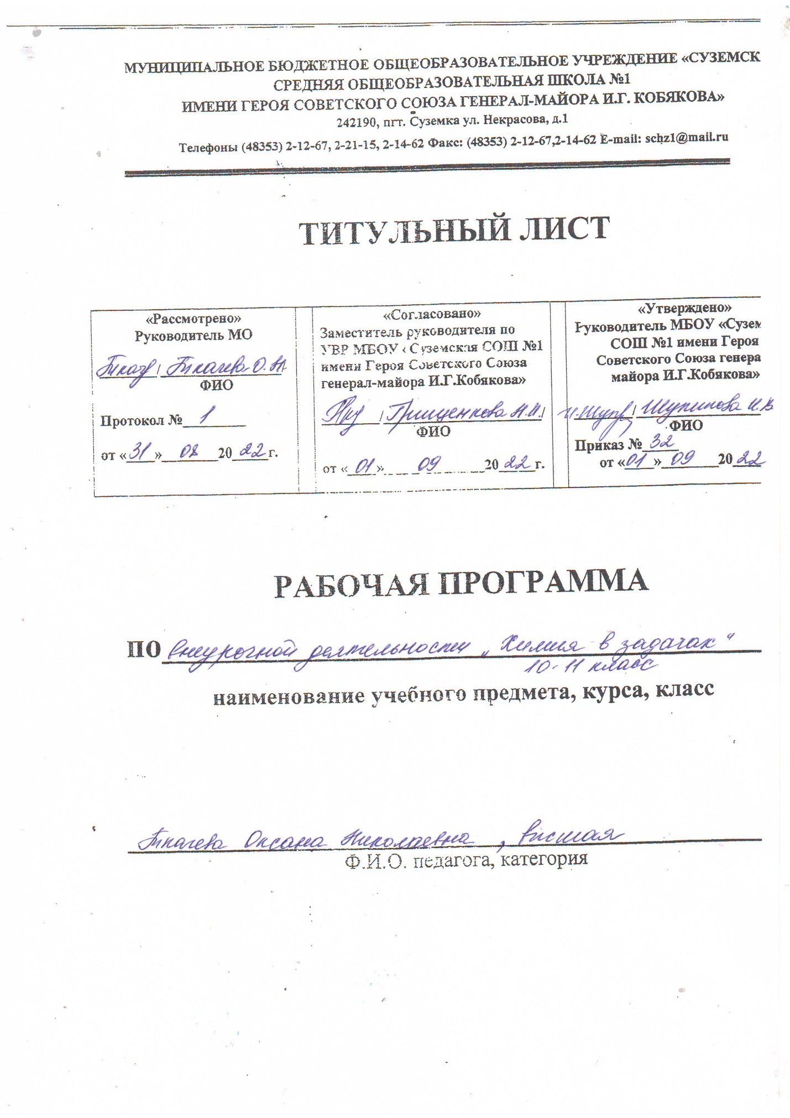

1. Планируемые результаты освоения учебного предмета
Личностными результатами изучения курса «Химия» являются следующие умения:
Постепенно выстраивать собственное целостное мировоззрение:
– осознавать современное многообразие типов мировоззрения, общественных, религиозных, атеистических, культурных традиций, которые определяют разные объяснения происходящего в мире;
– с учётом этого многообразия постепенно вырабатывать свои собственные ответы на основные жизненные вопросы, которые ставит личный жизненный опыт;
– учиться признавать противоречивость и незавершённость своих взглядов на мир, возможность их изменения.
Учиться использовать свои взгляды на мир для объяснения различных ситуаций, решения возникающих проблем и извлечения жизненных уроков.
Осознавать свои интересы, находить и изучать в учебниках по разным предметам материал (из максимума), имеющий отношение к своим интересам.
Использовать свои интересы для выбора индивидуальной образовательной траектории, потенциальной будущей профессии и соответствующего профильного образования.
Приобретать опыт участия в делах, приносящих пользу людям.
Учиться самостоятельно выбирать стиль поведения, привычки, обеспечивающие безопасный образ жизни и сохранение здоровья – своего, а также близких людей и окружающих.
Учиться самостоятельно противостоять ситуациям, провоцирующим на поступки, которые угрожают безопасности и здоровью.
Выбирать поступки, нацеленные на сохранение и бережное отношение к природе, особенно живой, избегая противоположных поступков, постепенно учась и осваивая стратегию рационального природопользования.
Учиться убеждать других людей в необходимости овладения стратегией рационального природопользования.
Использовать экологическое мышление для выбора стратегии собственного поведения в качестве одной из ценностных установок.
Средством развития личностных результатов служат учебный материал и продуктивные задания учебника, нацеленные на 6-ю линию развития – умение оценивать поведение человека с точки зрения химической безопасности по отношению к человеку и природе.

Метапредметными результатами изучения курса «Химия» является формирование универсальных учебных действий (УУД).
Регулятивные УУД:
Самостоятельно обнаруживать и формулировать проблему в классной и индивидуальной учебной деятельности.
Выдвигать версии решения проблемы, осознавать конечный результат, выбирать из предложенных и искать самостоятельно средства достижения цели.
Составлять (индивидуально или в группе) план решения проблемы (выполнения проекта).
Подбирать к каждой проблеме (задаче) адекватную ей теоретическую модель.
Работая по предложенному и самостоятельно составленному плану, использовать наряду с основными и дополнительные средства (справочная литература, сложные приборы, компьютер).
Планировать свою индивидуальную образовательную траекторию.
Работать по самостоятельно составленному плану, сверяясь с ним и целью деятельности, исправляя ошибки, используя самостоятельно подобранные средства (в том числе и Интернет).
Свободно пользоваться выработанными критериями оценки и самооценки, исходя из цели и имеющихся критериев, различая результат и способы действий.
В ходе представления проекта давать оценку его результатам.
Самостоятельно осознавать причины своего успеха или неуспеха и находить способы выхода из ситуации неуспеха.
Уметь оценить степень успешности своей индивидуальной образовательной деятельности.
Давать оценку своим личностным качествам и чертам характера («каков я»), определять направления своего развития («каким я хочу стать», «что мне для этого надо сделать»).
Средством формирования регулятивных УУД служат технология проблемного диалога на этапе изучения нового материала и технология оценивания образовательных достижений (учебных успехов).
Познавательные УУД:
Анализировать, сравнивать, классифицировать и обобщать понятия:
- давать определение понятиям на основе изученного на различных предметах учебного материала;
- осуществлять логическую операцию установления родо-видовых отношений;
- обобщать понятия – осуществлять логическую операцию перехода от понятия с меньшим объёмом к понятию с большим объёмом.
Строить логическое рассуждение, включающее установление причинно-следственных связей.
Создавать модели с выделением существенных характеристик объекта, преобразовывать модели с целью выявления общих законов, определяющих данную предметную область.
Представлять информацию в виде конспектов, таблиц, схем, графиков.
Преобразовывать информацию из одного вида в другой и выбирать удобную для себя форму фиксации и представления информации. Представлять информацию в оптимальной форме в зависимости от адресата.
Понимая позицию другого, различать в его речи: мнение (точку зрения), доказательство (аргументы), факты; гипотезы, аксиомы, теории. Для этого самостоятельно использовать различные виды чтения (изучающее, просмотровое, ознакомительное, поисковое), приемы слушания.
Самому создавать источники информации разного типа и для разных аудиторий, соблюдать информационную гигиену и правила информационной безопасности.
Уметь использовать компьютерные и коммуникационные технологии как инструмент для достижения своих целей. Уметь выбирать адекватные задаче инструментальные программно-аппаратные средства и сервисы.
Средством формирования познавательных УУД служат учебный материал и продуктивные задания учебника, нацеленные на 1–4-й линии развития:
- осознание роли веществ (1-я линия развития);
- рассмотрение химических процессов (2-я линия развития);
- использование химических знаний в быту (3-я линия развития);
- объяснение мира с точки зрения химии (4-я линия развития);
- овладение основами методов естествознания (6-я линия развития).
Коммуникативные УУД:
Отстаивая свою точку зрения, приводить аргументы, подтверждая их фактами.
В дискуссии уметь выдвинуть контраргументы, перефразировать свою мысль (владение механизмом эквивалентных замен).
Учиться критично относиться к своему мнению, с достоинством признавать ошибочность своего мнения (если оно таково) и корректировать его.
Понимая позицию другого, различать в его речи: мнение (точку зрения), доказательство (аргументы), факты; гипотезы, аксиомы, теории.
Уметь взглянуть на ситуацию с иной позиции и договариваться с людьми иных позиций.
Средством формирования коммуникативных УУД служат технология проблемного диалога (побуждающий и подводящий диалог) и работа в малых группах, также использование на уроках элементов технологии продуктивного чтения.
Предметные
Обучающийся научится:
После прохождения программы обучающиеся должны:
по т е м е “Растворы”:
иметь представление о растворе и его составных частях;
знать основные виды концентраций растворов (процентная и молярная); способы перехода от одного вида концентраций к другому; основные отрасли производства, где применяются расчеты на растворы;
уметь производить расчеты на определение процентной и молярной концентраций раствора; переводить молярную концентрацию в процентную и наоборот;
по т е м е “Основные понятия и законы химии”:
знать основные законы и понятия химии (атом, молекула, относительная атомная масса, относительная молекулярная масса, количество вещества, массовая доля химического элемента в веществе, нормальные условия); закон постоянства состава вещества, закон Авогадро, число Авогадро;
уметь производить расчеты с использованием основных законов и понятий;
по т е м е “Газообразные вещества”:
иметь представление об особенностях строения газообразных веществ;
уметь производить расчеты на определение относительной плотности газообразного вещества, вычисление через нее относительной молекулярной массы газообразного вещества; вычислять массу газообразного вещества по его объему и объем по известной массе при нормальных условиях с использованием молярного объема газов; определять молекулярные формулы веществ по массовым долям химических элементов и относительной плотности газов.
по т е м е “Решение задач по химическим уравнениям”:
иметь представление о химических реакциях, их видах;
знать основные принципы решения задач по химическим уравнениям; методику решения задач по химическим уравнениям, если одно из реагирующих веществ дано в избытке; на выход продукта, примеси, растворы;
уметъ делать вычисления по химическим уравнениям на нахождение массы (количества вещества) продуктов реакции по массе (количеству вещества) вступающих в реакцию веществ и наоборот; решать задачи по химическим уравнениям, в которых участвуют газообразные вещества, используя закон объемных отношений газов; производить расчеты по термохимическим уравнениям; производить расчеты по химическим уравнениям (если одно из веществ дано в избытке, на выход продукта, примеси, растворы) и составлять задачи, используя знания о свойствах неорганических веществ;
по т е м е “Окислительно-восстановительные реакции”:
знатъ об окислительно-восстановительных реакциях; о понятии окислитель и восстановитель, понятиях окислительный и восстановительный процесс;
уметъ определять степени окисления химических элементов; расставлять коэффициенты в химических реакциях с участием неорганических веществ методами электронного баланса;
по т е м е “Генетическая связь между основными классами неорганических соединений”:
знатъ химические свойства и способы получения основных классов неорганических соединений;
уметъ записывать реакции “цепочки превращений”, с участием неорганических веществ; решать и составлять задачи на “цепочки превращений”; выделять главное и анализировать ход решения “цепочки превращений”.
по т е м е “Качественные реакции на неорганические вещества”:
иметъ представление о качественных реакциях и их применении;
знатъ и соблюдать правила техники безопасности при работе с химическими веществами и оборудованием;
реагенты и методику проведения качественных реакций на основные катионы и анионы неорганических веществ;
уметъ проделывать качественные реакции; применять полученные знания при решении и составлении задач на определение веществ в растворе.
Обучающийся получит возможность научиться:
• составлять молекулярные и полные ионные уравнения по сокращённым ионным уравнениям;
• приводить примеры реакций, подтверждающих существование взаимосвязи между основными классами неорганических веществ;
• прогнозировать результаты воздействия различных факторов на изменение скорости химической реакции;
• прогнозировать результаты воздействия различных факторов на смещение химического равновесия.
• прогнозировать химические свойства веществ на основе их состава и строения;
• прогнозировать способность вещества проявлять окислительные или восстановительные свойства с учётом степеней окисления элементов, входящих в его состав;
• выявлять существование генетической взаимосвязи между веществами в ряду: простое вещество — оксид — гидроксид — соль;
• характеризовать особые свойства концентрированных серной и азотной кислот;
• приводить примеры уравнений реакций, лежащих в основе промышленных способов получения аммиака, серной кислоты, чугуна и стали;
• описывать физические и химические процессы, являющиеся частью круговорота веществ в природе;
• организовывать, проводить ученические проекты по исследованию свойств веществ, имеющих важное практическое значение.
3. Содержание учебного предмета
Вводное занятие (1 час). Знакомство с программой, структурой и задачами обучения всего курса обучения. Определение режима занятий. Проведение инструктажа по технике безопасности при работе с химическими веществами и в кабинете химии.
Тема «Соединения химических элементов». Простые и сложные вещества. Свойства веществ. Физические явления и химические реакции. Признаки химических реакций. Условия протекания химических реакций. Химические формулы. Правила составления химических формул.
Практические работы. «Знакомство с образцами простых и сложных веществ (железо, медь, сера, оксид алюминия, уксусная кислота, гидроксид кальция, сульфат меди(II)). Изучение их физических свойств»
Тема “Растворы. Основные принципы оформления задач по химии. Методика решения задач на вычисления массовой доли растворенного вещества в растворе. Виды концентраций: процентная и молярная. Переход от одного вида концентрации к другому. П р а к т и ч е с к а я ч а с т ъ: решение задач по данной теме.
Тема “Основные понятия и законы химии”. Методика решения задач на: нахождение относительной молекулярной массы, вычисление отношений масс элементов в веществе, определение массовой доли химического элемента в веществе, нахождение количества вещества по его массе и наоборот, выведение простейшей формулы вещества по массовым долям элементов в соединении, расчет числа структурных единиц по массе, количеству вещества или объему. П р а к т и ч е с к а я ч а с т ь: решение типовых задач на данную тему; оформление задач; обсуждение рациональных способов решения.
Тема “Газообразные вещества”. Методика решения задач на определение относительной плотности газа и нахождение по ней относительной молекулярной массы. Молярный объем газов. Нормальные условия. Принципы решения задач на: определение массы газообразного вещества по его объему, при нормальных условиях; вычисление объема газообразного вещества по его количеству; определение формулы вещества по массовым долям элементов и относительной плотности газа. Практическая часть: нахождение и обсуждение рациональных способов решения задач. Конкурсы “Озадачь друга”, “Исправь ошибку у соседа”.
Тема “Решение задач по химическим уравнениям”. (задачи на избыток одного из веществ, выход продукта, примеси и растворы). Методика решения задач по химическим уравнениям. Нахождение массы (количества вещества, объема) продуктов реакции по массе (количеству вещества, объему) исходных веществ. Закон объемных отношений газов и применение его при решении задач. Термохимические уравнения и типы задач по ним. Нахождение массы продуктов реакции, если известны массы двух исходных веществ (задачи на избыток). Нахождение массы или объема продуктов реакции по известной массе или объему исходного вещества, содержащего примеси. Нахождение массы (количества вещества, объема) продукта реакции по исходному веществу, находящемуся в растворе. Пр а к т и ч е с к а я ч а с т ь: решение задач по данным темам.
Тема “Окислительно-восстановительные реакции”. Классификация химических реакций. Окислительно-восстановительные реакции. Окислитель, восстановитель, окислительный процесс, восстановительный процесс. П р а к т и ч е с к а я ч а с т ъ: отработка навыков по расстановке коэффициентов в окислительно-восстановительных реакциях с участием неорганических веществ.
Тема “Генетическая связь между основными классами неорганических соединений”. Основные классы неорганических соединений и их химические свойства, способы получения. Способы перехода от одного класса к другому с помощью различных химических реакций. Методика решения задач с использованием “цепочки превращений”. Практическая часть: решение задач на “цепочки превращений” и нахождение массы (количества вещества, объема) веществ. Оформление стендов “Реши кроссворд” из кроссвордов, составленных детьми самостоятельно.
Тема “Качественные реакции на неорганические вещества”. Качественные реакции. Катионы и анионы. Качественные реакции на катионы: водорода, аммония, серебра, лития, калия, натрия, кальция, бария, меди(П), железа(П,Ш), алюминия. Качественные реакции на анионы: хлорид- ион, сульфат-ион, нитрат-ион, фосфатион, сульфид-ион, карбонат-ион, хромат-ион, гидроксид-ион. П р а к т и ч е с к а я ч а с т ь: мониторинг знаний по химии.
4.Тематическое планирование
№  урока | Разделы/темы уроков | Кол-во часов, отводимое на каждую тему
1 | Вводное занятие | 1
 | Тема 1.Соединения химических элементов | 5
2 | Степень окисления. Бинарные соединения. | 1
3 | Классификация неорганических веществ. Свойства веществ. | 2
4 | Индикаторы. | 1
5 | Кристаллические решетки. Вещества молекулярного и немолекудярного типа | 1
 | Тема 2.Растворы | 4
6 | Вычисление массовой доли растворенного вещества и массы вещества в растворе | 2
7 | Расчеты, связанные с молярной концентрацией | 2
 | Тема 3. Основные законы и понятия химии | 9
8 | Расчет относительной молекулярной массы | 1
9 | Вычисление отношений масс элементов в веществе | 1
10 | Определение массовой доли химического элемента в соединении | 1
11 | Расчет массы элемента по известной массе вещества, содержащего данный элемент | 1
12 | Вычисление массы вещества по массе элемента в нем | 1
13 | Расчет числа частиц по его массе, количеству, объему. Число Авогадро. | 1
14 | Газообразные вещества. Вычисление объема газообразного вещества по его массе, по количеству вещества | 1
15 | Определение относительной плотности газов .Определение формулы вещества по массовым долям элементов и относительной плотности газов. | 1
16 | Определение массы газообразного вещества по его объему при нормальных условиях. Молярный объем газов. | 1
 | Тема4.Решение задач по химическим уравнениям | 9
17 | Нахождение массы образующихся веществ по массе вступивших в реакцию веществ | 1
18 | Вычисление объема газов по известной массе одного из вступивших в реакцию или получившихся в результате ее веществ | 2
19 | Расчеты по химическим уравнениям, если одно из веществ дано в избытке | 2
20 | Определение массовой или объемной доли выхода продукта реакции от теоретически возможного | 1
21 | Вычисление массы или объема продукта реакции по известной массе или объему исходного вещества, содержащего примеси | 1
22 | Нахождение массы продукта реакции по исходному веществу, находящемуся в растворе | 2
 | Тема 5. Окислительно-восстановительные реакции | 3
23 | ОВР. Расстановка коэффициентов методом электронного баланса | 3
 | Тема 6. Генетическая связь между основными классами неорганических соединений | 4
24 | Нахождение массы по цепочке превращения | 4
 | Тема7.Качественные реакции на неорганические вещества | 4
25 | Решение задач на качественное определение катионов и анионов неорганических веществ | 4

Список используемой литература
Основная литература
1. Ерыгин Д.П., Шишкин Е.А. Методика решения задач по химии. М., Просвещение, 1989г.
2. Ерыгин Д.П., Грабовой Л.К. Задачи и примеры по химии с межпредметным содержание. М., Высшая школа, 1989г.
3. ЕГЭ. Химия: Справочные материалы, контр. Упр. И т.д. / О.Ю.Косова, Л.Л.Егорова. - Челябинск: Взгляд,2004.
4. Квапневский З., Шаршаневич Т. и др. Польские химические олимпиады. М., Мир, 1980г.
5. Кузьменко Н. Е., Еремин В.В., Попков В.А. Начала химии. Современный курс для поступающих в вузы. - М.:Изд. «Экзамен», 2003
6. Кузьменко Н.Е., Еремин В.В., Чуранов С.С., Сборник конкурсных задач по химии. - М.: Экзамен,2002.
7. Магдесиева Н.Н., Кузьменко Н.Е. Учись решать задачи по химии. Книга для учащихся. М., Просвещение, 1986г.
8. Малякин А.М.Решение задач по химии. - СПб.: Изд. дом «Корвус»,1995.
2. Дополнительная литература:
1. Свитанько И.В. Нестандартные задачи по химии. Мирос, ТОО Вентана-Граф, 1993г
2. Учебно-тренировочные материалы для подготовки к ЕГЭ. Химия/Рособрнадзор, ИСОП.-М.:Интеллект-Центр,2006.
3. Хомченко Г.П., Хомченко И.Г. Задачи по химии для поступающих в вузы.: М.: Высшая школа, 1994.
4. Общая химия: задачи и упражнения: пособие для учащихся 9 кл. с углубл. Изуч. Химии/О.С.Габриелян, В.Б.Воловик - М.: Просвещение, 2006.

Интернет-ресурсы:

portfolio.1september.ru – сайт фестиваля исследовательских и творческих работ учащихся «Портфолио».
www.vernadsky.info – сайт конкурса юношеских исследовательских работ имени В.И. Вернадского
www.researcher.ru – Портал развития исследовательской деятельности
www.insh.redu.ru – сайт журнала «Исследовательская работа школьников»
www.news.redu.ru – сайт управления подпиской на новости по развитию исследовательской деятельности учащихся
www.issl.redu.ru – Общероссийская научно-практическая конференция с международным участием «Исследовательская деятельность учащихся в современном образовательном пространстве»
www.future.redu.ru – сайт Фестиваля наук и искусств «Творческий потенциал России»
www.shop.redu.ru – Интернет-магазин учебной и методической литературы
www.redu.ru – сайт Центра Развития исследовательской деятельности учащихся

